Блок 1

Задание № 1

Эквивалентная емкость трех одинаковых конденсаторов, соединенных последовательно (если емкость каждого 3 мкФ), равна ____ мкФ.

1)1

2)9

3)

4)

Задание № 2

Увеличение напряжения на зажимах источника в 2 раза приводит к ______ силы тока в электрической цепи.

1. 4 кратному увеличению
2. 4 кратному уменьшению
3. 2 кратному увеличению
4. 2 кратному уменьшению

Задание № 3

Направление вектора ________ определяется по правилу буравчика.

1. ЭДС взаимоиндукции
2. Магнитной индукции
3. Силы Ампера
4. ЭДС индукции

Задание № 4

Значение переменного тока в любой заданный момент времени называется _______ значением переменного тока.

1. Амплитудным
2. Действующим
3. Мгновенным
4. Эффективным

Задание № 5

Обрыв нейтрального провода в несимметричной трехфазной цепи приводит к неравенству …

1. Линейных напряжений
2. Фазных напряжений
3. Фазных сопротивлений
4. Линейных сопротивлений

Задание № 6

Техническое средство, которое служит для измерения электрической величины, называется ______ прибором.

1. Электроизмерительным
2. Цифровым
3. Аналоговым
4. Самопишущим

Задание № 7

Часть трансформатора, к которой подключается источник питания, называется …

1. Магнитопроводом
2. Стержнем
3. Первичной обмоткой
4. Вторичной обмоткой

Задание № 8

Величина тока в обмотке ротора асинхронного двигателя, если ротор будет вращаться с частотой вращения магнитного поля, принимает ______ значение.

1. Номинальное
2. Нулевое
3. Оптимальное
4. Максимальное

Задание № 9

Часть машины постоянного тока, предназначенная для замыкания основного магнитного потока, называется …

1. Обмоткой якоря
2. Сердечником
3. Обмоткой статора
4. Обмоткой возбуждения

Задание № 10

Электропроводность, возникающую за счет отрицательных зарядов, называют …

1. Ядерной
2. Примесной
3. Электронной
4. Протонной

Задание №11

На рисунке изображено условное обозначение полупроводникового …

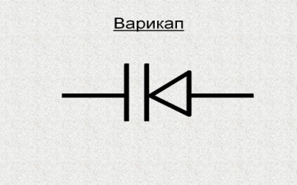

1. Варикапа
2. Диода
3. Фотоэлемента
4. Стабилитрона

Задание № 12

Выпрямитель, пропускающий на выход только одну полуволну питающего напряжения, называется …

1. Двухполупериодным
2. Однополупериодным
3. Трехфазным
4. Мостовым

Блок 2

Задание № 13

Три конденсатора соединены смешанно (С2 и С3 параллельно, затем последовательно с С1). Если емкость первого С1 = 30 мкФ, емкость второго С2 = 10 мкФ, С3 = 10 мкФ, то емкость батареи Собщ равна _____ мкФ.

Задание № 14

Электрический чайник мощностью 2 кВт подключен к сети с напряжением 220 В. Тогда ток I, потребляемый чайником, равен ___ А. (Ответ округлить до целого числа.)

Задание № 15

Два параллельных провода находятся на расстоянии 11 см один от другого. Сила тока в одном из **них 20 А, в другом – 70 А. Сила 5,8 мН будет действовать на участок этих проводов длиной l,** равной _____ м. (Ответ округлите с точностью до десятых.)

Задание № 16

Напряжения на отдельных участках цепи (см. рис.) составляют: UL = 20 В, UC = 8 В, UR = 16 В, тогда напряжение U равно ___ В. (Ответ округлите до целого числа.)

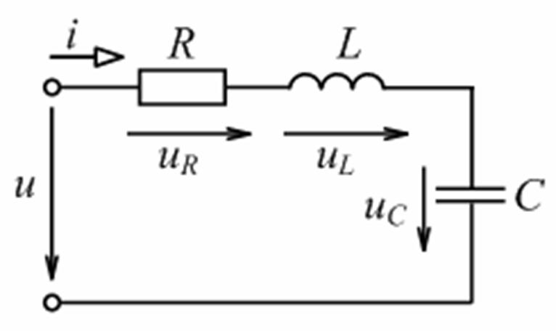

Задание № 17

Коэффициент трансформации трансформатора вычисляется как …

Задание № 18

Факторами, вызывающими электрический пробой, являются …

1. Туннельный эффект
2. Нагрев кристалла
3. Термоэлектронная эмиссия
4. Ударная ионизация

Блок 3

Задание № 19.1

Устройство, состоящее из двух металлических пластин, разделенных слоем диэлектрика, называется …

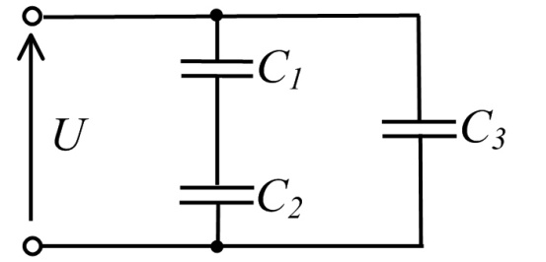

1. Электрометром
2. Конденсатором
3. Однородным электрическим полем
4. Электроскопом

Задание 19.2

Электрическое поле может быть изображено с помощью …



1. Эквипотенциальных поверхностей
2. Электрических силовых линий
3. Градиента потенциала
4. Вектора напряжений

Задание № 19.3

Если С1 = 12 мкФ, С2 = 12 мкФ, С3 = 14 мкФ, то общая емкость батареи составит _______ мкФ.



Задание 20.1

При соединении треугольником линейное и фазное напряжения связаны соотношением …

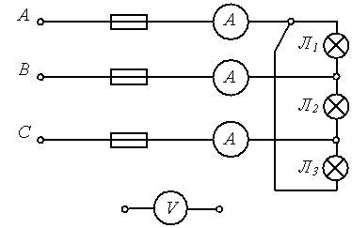

1. Uф = Uл
2. Uф > Uл
3. Uф < Uл
4. Uл =

Задание № 20.2



1. Напряжение в этой фазе увеличивается до 380 В
2. Две другие фазы остаются под линейным напряжением
3. Напряжение в этой фазе уменьшается до нуля
4. Напряжение пропадает во всех фазах

Задание 20.3



Если включены все лампы , амперметр в фазе В покажет ток ….. А.

Задание 21.1

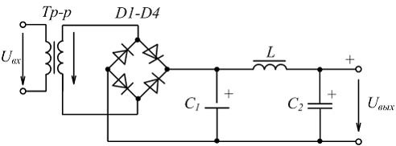

1. Двухполупериодной
2. Ромбической
3. Однополупериодной
4. Мостовой

Задание 21.2



1. Упрощение конструкции
2. Вторичная обмотка без среднего вывода
3. Снижение числа диодов
4. Уменьшение пульсаций

Задание 21.3



Напряжение на вторичной обмотке трансформатора при Uвых = 9 В Составляет …..В